청렴지수·부패신고 데이터 분석 보고서
[연습세트01·블루] 2과목 — 데이터분석

1. 분석 개요
행정안전부 청렴감사관실 업무로, 기관별 청렴지수 현황과 부패신고 현황 데이터를 병합·전처리한 뒤 머신러닝 모델로 기관의 부패위험 여부를 예측하였다.

2. 데이터 전처리
- · 기관코드 기준 inner merge: 175행
- · 결측치(dropna) 제거 후: 148행
- · IQR 이상치(설문인원·평균처리일수) 제거 후: 141행
- · 라벨(부패위험, seed=251) 분포 — 0: 79건 / 1: 62건

3. 핵심 분석 결과 (단답)
항목 | 값
Q1. 병합 기준 공통 컬럼 | 기관코드
Q2. 평균 청렴지수 최고 기관유형 | 광역지자체 (8.058)
Q3. 정제 후 행 수 | 141 행
Q4. 라벨=1 기관 청렴지수 평균(반올림) | 7 (원값 7.2066)
Q5. 테스트셋 라벨=1 행 수 | 13 행 (테스트 29행)

4. 필수 차트 5종

4.1 기관유형별 청렴지수 분포 (boxplot)
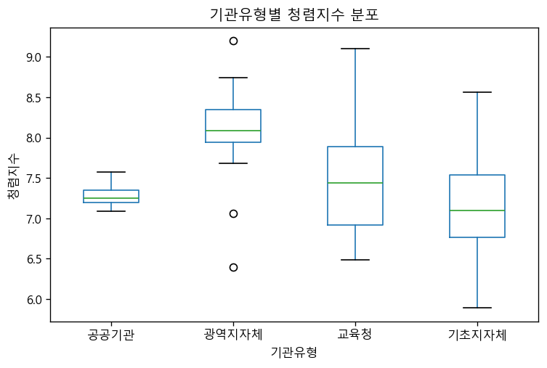
광역지자체의 청렴지수 중앙값이 가장 높고, 기초지자체가 가장 낮은 분포를 보인다.

4.2 청렴지수 히스토그램
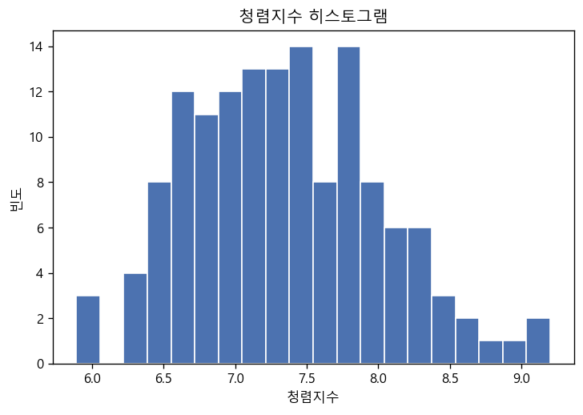
청렴지수는 7~8점대에 집중 분포하며 대체로 단봉형 형태를 띤다.

4.3 신고건수 vs 처리율 산점도
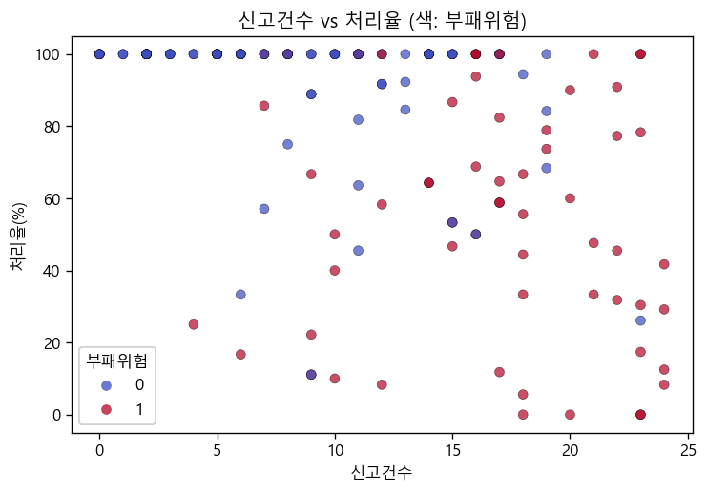
신고건수·처리율과 부패위험(색상)의 관계를 시각화하였다.

4.4 4개 알고리즘 F1 비교 (bar)
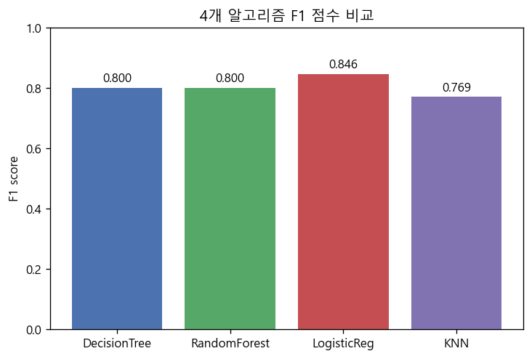
DecisionTree·RandomForest·LogisticRegression·KNN의 테스트셋 F1을 비교하였다. DecisionTree: 0.800 / RandomForest: 0.800 / LogisticReg: 0.846 / KNN: 0.769

4.5 DecisionTree max_depth별 F1 변화 (line)
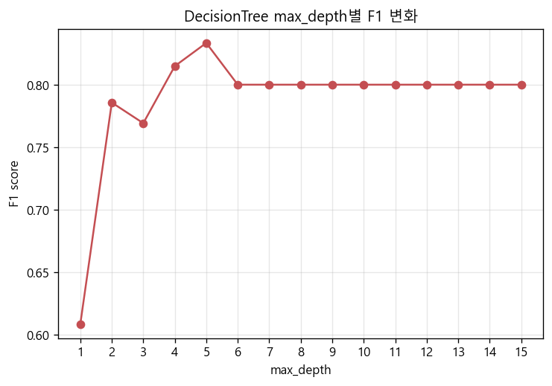
max_depth를 1~15로 변화시키며 F1을 측정하였다. 최고 F1=0.833 (max_depth=5).

5. 결론
전처리 후 141개 기관 데이터로 부패위험 예측 모델을 학습한 결과, LogisticReg 모델이 F1 0.846로 가장 우수하였다. 청렴지수가 낮고 신고건수가 많은 기관일수록 부패위험이 높게 예측되는 경향을 확인하였다.

